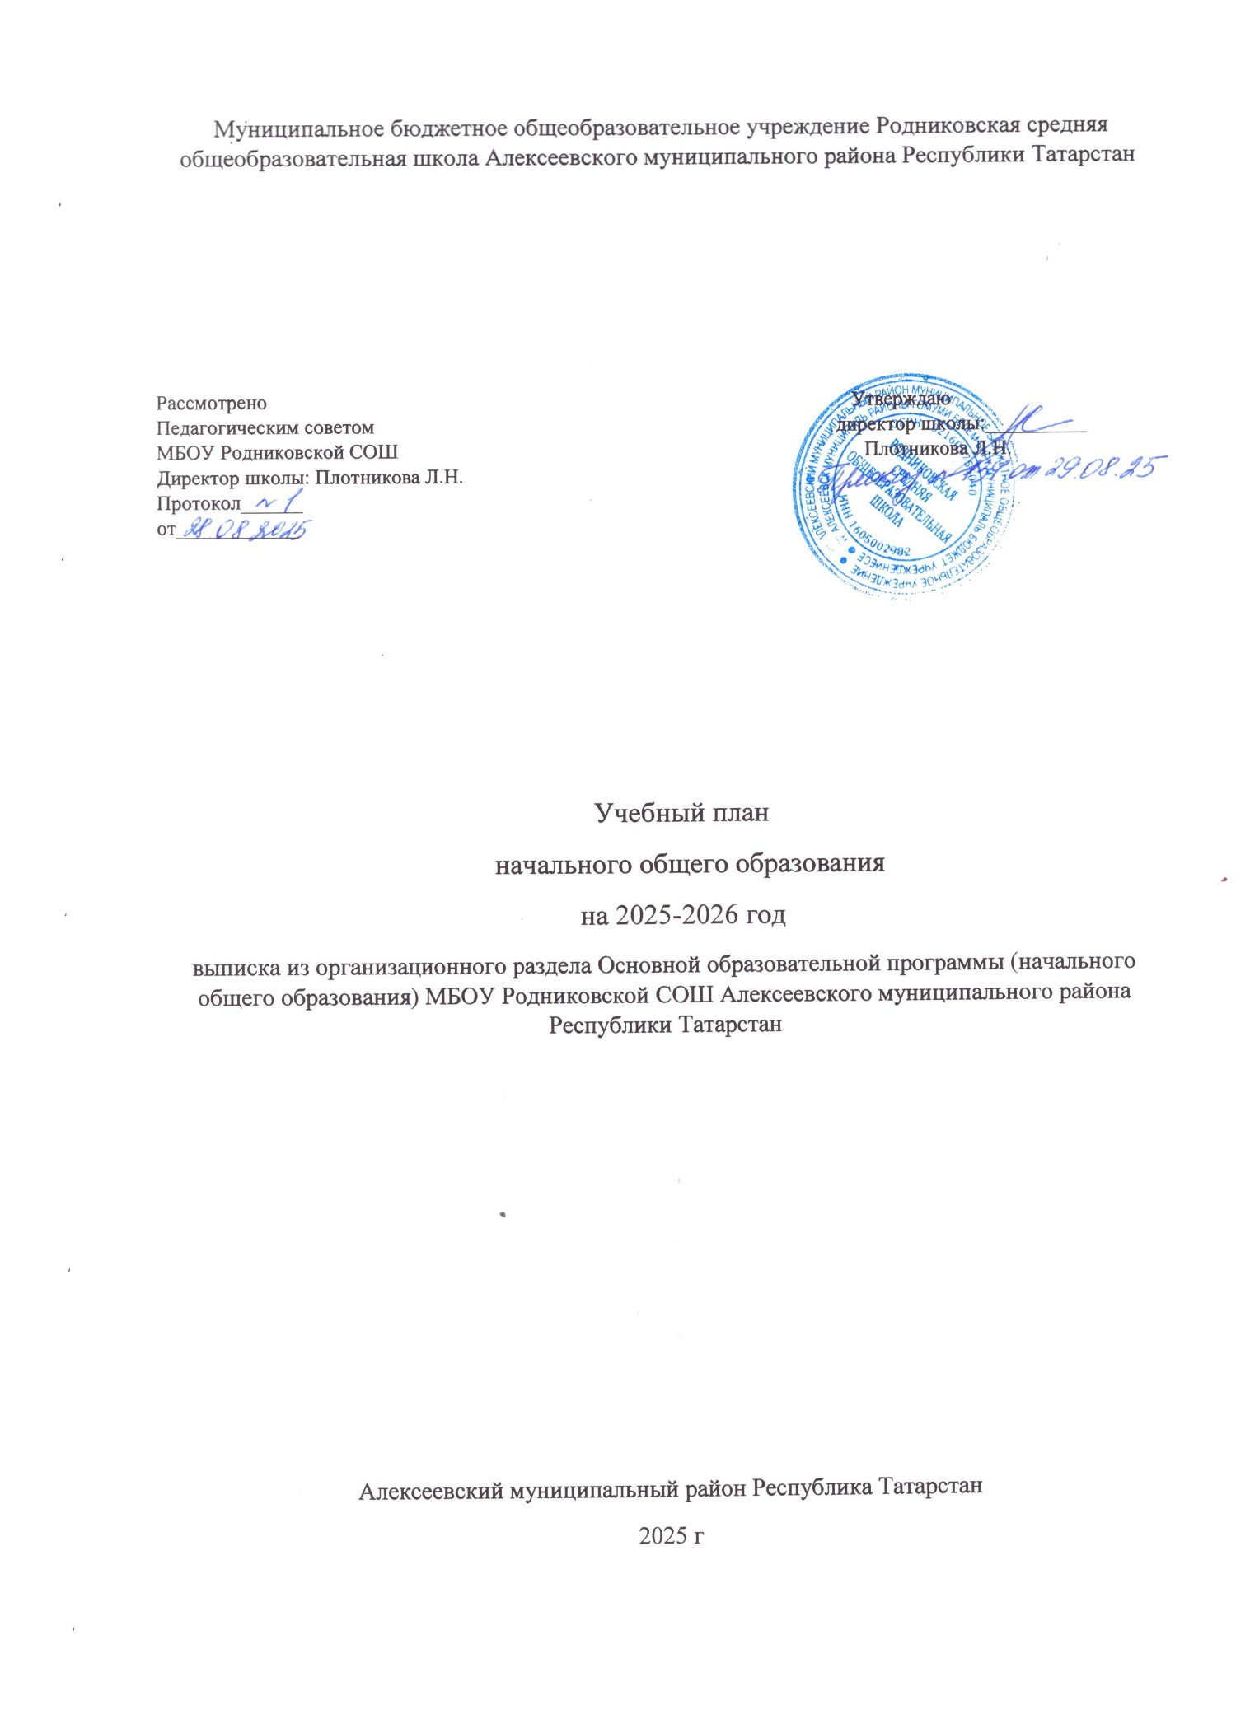

ПОЯСНИТЕЛЬНАЯ ЗАПИСКА

Учебный план начального общего образования Муниципальное бюджетное общеобразовательное учреждение Родниковская средняя общеобразовательная школа Алексеевского муниципального района Республики Татарстан (далее - учебный план) для 1-4 классов, реализующих основную образовательную программу начального общего образования, соответствующую ФГОС НОО (приказ Министерства просвещения Российской Федерации от 31.05.2021 № 286 «Об утверждении федерального государственного образовательного стандарта начального общего образования»), фиксирует общий объём нагрузки, максимальный объём аудиторной нагрузки обучающихся, состав и структуру предметных областей, распределяет учебное время, отводимое на их освоение по классам и учебным предметам.Учебный план составлен на основании нормативно-методических документов:
Федеральные государственные образовательные стандарты:
Приказ Министерства просвещения Российской Федерации от 31.05.2021 № 286 «Об утверждении федерального государственного образовательного стандарта начального общего образования» (Зарегистрирован 05.07.2021 № 64100);
Приказ Министерства просвещения Российской Федерации № 569 от 18.07.2022 «О внесении изменений в федеральный государственный образовательный стандарт начального общего образования» (Зарегистрирован 17.08.2022 № 69676);
Приказ Министерства просвещения Российской Федерации от 31.05.2021 № 287 «Об утверждении федерального государственного образовательного стандарта основного общего образования» (Зарегистрирован 05.07.2021 № 64101);
Приказ Министерства просвещения Российской Федерации от 18.07.2022 № 568 «О внесении изменений в федеральный государственный образовательный стандарт основного общего образования» (Зарегистрирован 17.08.2022 № 69675);
Приказ Минобрнауки России от 17 мая 2012 г. № 413 «Об утверждении федерального государственного образовательного стандарта среднего общего образования» (Зарегистрирован 07. 06. 2012 г. N 24480);
Приказ Министерства просвещения Российской Федерации № 110 от 19.02.2024 «О внесении изменений в некоторые приказы Министерства образования и науки Российской Федерации и Министерства просвещения Российской Федерации, касающиеся федеральных государственных образовательных стандартов основного общего образования» (Зарегистрирован 22.02.2024 № 77331).

Федеральные образовательные программы:

Приказ Министерства просвещения Российской Федерации от 18.05.2023 № 372 «Об утверждении федеральной образовательной программы начального общего образования» (Зарегистрирован 12.07.2023 № 74229);
Приказ Министерства просвещения Российской Федерации от 09.10.2024 № 704 «О внесении изменений в некоторые приказы Министерства просвещения Российской Федерации, касающиеся федеральных образовательных программ начального общего образования, основного общего образования и среднего общего образования» (Зарегистрирован 11.02.2025 № 81220);
Приказ Министерства просвещения Российской Федерации от 18.06.2025 № 467 «О внесении изменений в некоторые приказы Министерства образования и науки Российской Федерации и Министерства просвещения Российской Федерации, касающиеся федеральных образовательных стандартов начального общего и основного общего образования» (Зарегистрирован 17.07.2025 № 82961).

Федеральный перечень электронных образовательных ресурсов:
Приказ Министерства просвещения РФ от 02.08.2022 № 653 «Об утверждении федерального перечня электронных образовательных ресурсов, допущенных к использованию при реализации имеющих государственную аккредитацию образовательных программ НОО, ООО, СОО» (Зарегистрирован 29.08.2022 № 69822).

Федеральный перечень учебников, допущенных к использованию при реализации образовательных программ:
Приказ Минпросвещения России № 119 от 21.02.2024 «О внесении изменений в приложения № 1 и № 2 к приказу Минпросвещения России от 21.09.2022 г. N 858 «Об утверждении федерального перечня учебников, допущенных к использованию при реализации имеющих государственную аккредитацию образовательных программ начального общего, основного общего, среднего общего образования организациями, осуществляющими образовательную деятельность и установления предельного срока использования исключенных учебников» (Зарегистрирован 22.03.2024 № 77603).
Федеральные рабочие программы по учебным предметам, курсам, дисциплинам (модулям) разработаны ФГБНУ «Институт содержания и методов обучения имени В. С. Леднева» Министерства просвещения Российской Федерации и размещены по ссылке https://edsoo.ru/rabochie-programmy/
Учебный план является частью образовательной программы Родниковской средней общеобразовательной школы Алексеевского муниципального района Республики Татарстан, разработанной в соответствии с ФГОС начального общего образования, с учетом Федеральной образовательной программой начального общего образования, и обеспечивает выполнение санитарно-эпидемиологических требований СП 2.4.3648-20 и гигиенических нормативов и требований СанПиН 1.2.3685-21.
Учебный год в Муниципальное бюджетное общеобразовательное учреждение Родниковская средняя общеобразовательная школа Алексеевского муниципального района Республики Татарстан начинается 01.09.2025 и заканчивается 26.05.2026.
Продолжительность учебного года в 1 классе - 33 учебные недели во 2-4 классах – 34 учебных недели. Обучение в 1 классе осуществляется с соблюдением следующих требований: учебные занятия проводятся по 5-дневной учебной неделе и только в первую смену, обучение в первом полугодии: в сентябре, октябре - по 3 урока в день по 35 минут каждый, в ноябре - декабре - по 4 урока в день по 35 минут каждый; в январе - мае - по 4 урока в день по 40 минут каждый; в середине учебного дня организуется динамическая пауза продолжительностью не менее 40 минут; предоставляются дополнительные недельные каникулы в середине третьей четверти.

Максимальный объем аудиторной нагрузки обучающихся в неделю составляет в 1 классе - 20 часов (музыка 0,5,изобразительное искусство 0,5.0,5 часа музыки и 0,5 часа изобразительного искусства ведется за счет внеурочной деятельности), во 2 – 4 классах – 26 часов .
Образовательная недельная нагрузка распределяется равномерно в течение учебной недели, при этом объем максимально допустимой нагрузки в течение дня составляет:
- для обучающихся 1-х классов - не превышает 4 уроков и один раз в неделю -5 уроков.
- для обучающихся 2-4 классов - не более 5 уроков.
Распределение учебной нагрузки в течение недели строится таким образом, чтобы наибольший ее объем приходился на вторник и (или) среду. На эти дни в расписание уроков включаются предметы, соответствующие наивысшему баллу по шкале трудности либо со средним баллом и наименьшим баллом по шкале трудности, но в большем количестве, чем в остальные дни недели.
Изложение нового материала, контрольные работы проводятся на 2 - 4-х уроках в середине учебной недели. Продолжительность урока (академический час) составляет 45 минут, за исключением 1 класса.
Обучение в 1-м классе осуществляется с соблюдением следующих дополнительных требований:
- учебные занятия проводятся по 5-дневной учебной неделе и только в первую смену;
- использование «ступенчатого» режима обучения в первом полугодии (в сентябре, октябре - по 3 урока в день по 35 минут каждый, в ноябре-декабре - по 4 урока по 35 минут каждый; январь - май - по 4 урока по 40 минут каждый).
- Продолжительность выполнения домашних заданий составляет во 2-3 классах - 1,5 ч., в 4 классах - 2 ч.
С целью профилактики переутомления в календарном учебном графике предусматривается чередование периодов учебного времени, сессий и каникул. Продолжительность каникул в течение учебного года составляет не менее 30 календарных дней, летом — не менее 8 недель. Для первоклассников предусмотрены дополнительные недельные каникулы в середине третьей четверти.
Учебные занятия для учащихся 2-4 классов проводятся по 6-и дневной учебной неделе.
Учебный план состоит из двух частей — обязательной части и части, формируемой участниками образовательных отношений. Обязательная часть учебного плана определяет состав учебных предметов обязательных предметных областей.
Часть учебного плана, формируемая участниками образовательных отношений, обеспечивает реализацию индивидуальных потребностей обучающихся. Время, отводимое на данную часть учебного плана внутри максимально допустимой недельной нагрузки обучающихся, может быть использовано: на проведение учебных занятий, обеспечивающих различные интересы обучающихся
В Муниципальное бюджетное общеобразовательное учреждение Родниковская средняя общеобразовательная школа Алексеевского муниципального района Республики Татарстан языком обучения является русский язык .
По заявлению родителей (законных представителей) несовершеннолетних обучающихся осуществляется изучение родного языка и литературного чтения на родном языке из числа языков народов РФ, государственных языков республик РФ.
При изучении предметной области «Основы религиозных культур и светской этики» изучается из учебных модулей « Основы религиозных культур народов России». Обучение осуществляются по заявлению родителей (законных представителей) несовершеннолетних обучающихся.
При изучении предметов Родной язык (мордовский, чувашский), Родная литература (мордовская, чувашская) осуществляется деление учащихся на подгруппы. Родной язык (чувашский, мордовский) изучается в 3 классе (по заявлению родителей ,законных представителей). Литературное чтение на родном (мордовском) языке (мордовская, чувашская) изучается в 3 классе (по заявлению родителей, законных представителей). В 1 классе деление на подгруппы нет так как изучается только Родной язык (мордовский) и Литературное чтение на родном языке(мордовском).
Иностранный язык изучается в 3 классе –английский.
В 2025-2026 году 2,4 классы контингент отсутствует.
В 3 классе часы, формируемые участниками образовательных отношений переданы на формирование функциональной грамотности.
Освоение основных образовательных программ начального общего образования завершается итоговой аттестацией. Нормативный срок освоения ООП НОО составляет 4 года.

УЧЕБНЫЙ ПЛАН 1-4 класс
Федеральный учебный план начального общего образования
для образовательных организаций, в которых образование ведется на русском языке, но наряду с ним изучается один из языков народов Российской Федерации (6-дневная учебная неделя)
(1 кл. - 5-дневная учебная неделя,
2 - 4 кл. - 6-дневная учебная неделя с изучением родного языка)

Предметные области | Учебные предметы/классы | Количество часов в неделю |  |  |  |  | Всего
Предметные области | Учебные предметы/классы | I | II | III | IV |  | Всего
Обязательная часть
Русский язык и литературное чтение | Русский язык | 5 | 5 | 5 | 5 |  | 20
Русский язык и литературное чтение | Литературное чтение | 3 | 3 | 3 | 3 |  | 12
Родной язык и литературное чтение на родном языке | Родной (мордовский, чувашский) язык | 1 | 2 | 2 | 2 |  | 7
Родной язык и литературное чтение на родном языке | Литературное чтение на (мордовском, чувашском) родном языке | 1 | 1 | 1 | 1 |  | 4
Иностранный язык | Иностранный (английский) язык | - | 2 | 2 | 2 |  | 6
Математика и информатика | Математика | 4 | 4 | 4 | 4 |  | 16
Обществознание | Окружающий мир | 2 | 2 | 2 | 2 |  | 8
Основы религиозных культур и светской этики | Основы религиозных культур и светской этики | - | - | - | 1 |  | 1
Искусство | Музыка | 0,5 | 1 | 1 | 1 |  | 4
Искусство | Изобразительное искусство | 0,5 | 1 | 1 | 1 |  | 4
Труд (Технология) | Труд (Технология) | 1 | 1 | 1 | 1 |  | 4
Физическая культура | Физическая культура | 2 | 2 | 2 | 2 |  | 8
Итого: |  | 20 | 24 | 24 | 25 |  | 94
Часть, формируемая участниками образовательных отношений |  | 0 | 2 | 2 | 1 |  | 5
Формирование функциональной грамотности |  |  |  | 2
Учебные недели |  | 33 | 34 | 34 | 34 |  | 135
Всего часов |  | 620* | 884 | 884 | 884 | 3305  ***
Максимально допустимая недельная нагрузка, предусмотренная действующими санитарными правилами и гигиеническими нормативами |  | 20** | 26 | 26 | 26 |  | 99

